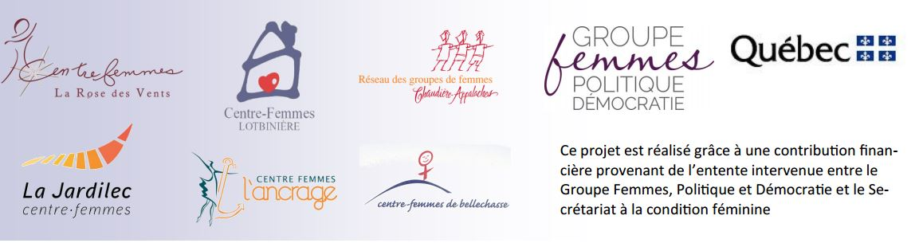

Communiqué de presse
Pour diffusion immédiate

Femmes et politique : un duo qui gagne à être connu
________________________________________________________________

Le Réseau des groupes de femmes Chaudière-Appalaches, le Centre-Femmes Lotbinière, le centre femmes L’ancrage, le centre femmes La Rose des Vents, La Jardilec centre-femmes, le centre-femmes de bellechasse en collaboration avec le Groupe Femmes Politique Démocratie invitent les femmes de la région à un événement d’envergure qui se tiendra le 21 septembre 2017 au Club de Golf de Lotbinière. Cette soirée formation et réseautage, animée par Marie-Ève Proulx ancienne mairesse, permettra aux (futures) candidates d’en savoir davantage sur le rôle d’élue municipale et la campagne électorale. C’est un événement à ne pas manquer pour les femmes intéressées de près ou de loin par la politique municipale.

Le Réseau des groupes de femmes Chaudière-Appalaches et les centres-femmes de la région promeuvent la place des femmes sur les instances décisionnelles dont en politique municipale. Dans la région de la Chaudière-Appalaches, c’est un peu moins de 26 % de femmes qui ont été élues conseillères aux dernières élections municipales. Tout juste 15 % de mairesses et aucune préfète élue. Ces chiffres en disent long sur la nécessité de promouvoir la place des femmes lors des prochaines élections en novembre 2017.

Les femmes sont des agentes de changement et des actrices de premier plan dans le partage d’information et de connaissances, la prise de décisions, la mobilisation et l’éducation citoyenne. Ce rôle essentiel doit être mis de l’avant lors des prochaines élections municipales comme le mentionnait madame Lise Thériault, vice-première ministre et ministre responsable de la Condition féminine dans un communiqué du 20 juin dernier: « Je suis convaincue qu'une plus grande présence des femmes au sein des instances municipales permettra une meilleure prise en compte des réalités et des besoins diversifiés de la population. C'est collectivement que nous atteindrons l'égalité entre les femmes et les hommes. »

Le Réseau des groupes de femmes Chaudière-Appalaches est un regroupement régional de groupes de femmes qui travaillent à la défense des droits et à l’amélioration des conditions de vie des femmes composés exclusivement ou majoritairement de femmes. Un regroupement régional qui :
-appuie ses membres sur des enjeux communs liés aux droits des femmes
-représente ses membres auprès des instances politiques et publiques
-favorise la concertation entre ses membres
-constitue un lieu d'actions, d'échanges d'informations, de connaissances et d'expertises en matière de droit des femmes.
- 30 -

direction@femmesca.com
www.femmesca.com

Pour inscription à la soirée formation-réseautage :
https://5-7femmeselectionsmunicipales.eventbrite.ca

